A8音乐2009年校园招聘活动隆重启动
中关村在线2008-11-17

11月14日，国内领先的数字音乐公司--A8音乐，在湖南大学隆重拉开了"乐动我心" 2009年校园招聘活动的首场帷幕。A8音乐创始人、公司主席兼CEO、国内著名数字音乐领军人及天使投资人--刘晓松先生亲自出席现场，并与该校领导及其老师、校友等一同分享他的成功之路；同时，刘晓松先生获聘湖南大学KAB创业俱乐部永久创业导师，其在现场对当前大学生走出校园，就业、择业、创业提供了战略性指导建议，赢得了师弟师妹们的阵阵掌声。随后，A8音乐人力资源总监吕忠岗先生做了精彩宣讲来网聚人才。
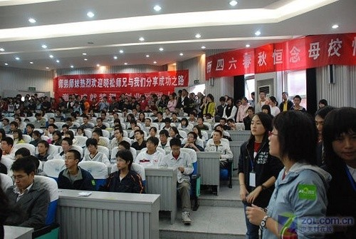
据了解，A8音乐 "乐动我心"2009年校园招聘活动是今年继阿里巴巴、腾讯等互联网巨头逆势招聘后的又一次千里马大招募。此次招聘活动将历时半个月以上，主要招聘无线技术、音乐产品开发、销售支持、商务谈判、运营合作及管理等类型人才百余名。除在湖南大学进行外，其还将于11月17日走进湖南科技大学，11月20、21、28日及12月1日分别走进华中科技大学、武汉理工大学、成都电子科技大学、西安电子科技大学等重点高校。A8音乐此番大规模招聘，目的是为了选拔和培养数字音乐后备力量及IT技术人才，进一步扩大其音乐王国，更快速推动中国的数字音乐产业的发展。

在当前，全球经济形式严峻的情况下，诸多国内领军企业大幅裁员降薪，而A8音乐却逆势大规模招聘。A8音乐公司主席刘晓松表示："对资金依赖小、现金流好、规模经济效益优秀，这样的企业受的宏观经济下滑影响较小，有好的商业模式的企业现在面临的实际是经济的春天而不是冬天。数字音乐的蓬勃发展将成为后CD时代的主流；3G时代的到来，TD的蓄势待发等诸多新的商业模式的形成，将给A8音乐带来"无线"美好的春天。A8音乐非常重视人才问题，实施以人为本，公司与员工共同发展战略。我们希望能不断的选拔和培养更多的人才，为A8音乐持续注入新鲜的活力，希望能有更多热爱音乐事业的同学，走进A8，走进音乐生活，共同发展与繁荣我国的音乐事业。"
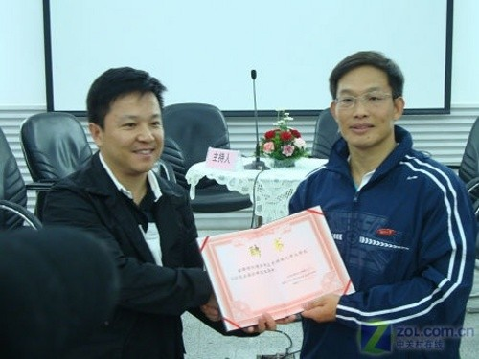
A8音乐人力资源总监吕忠岗位在宣讲中表示：A8音乐从基层到高层中的每一位员工，都可以享受到与岗位相匹配的完善的培训课程。即使是应届毕业生，在A8音乐里也可以短时间掌握基本的职场技能，完成"校园新鲜人"向"职业人"的转变，同时公司还免费为在深圳工作的应届毕业生落户。在A8音乐王国的每位成员都可以在轻松、快乐的氛围中工作，并可淋漓尽致的展现自己的才华，体会到自己的价值与责任。
 
据悉，A8音乐于2000年由刘晓松先生在深圳创立，经过8年长跑，于今年6月12日，在香港主板挂牌上市，并创造了多项纪录:香港第一只数字音乐概念股;内地第一个以数字音乐概念上市的公司；上市创造的128倍超额认购是H股今年以来新股最高超额认购；上市首日逆势飘红，涨幅近35%。在刚刚落幕的"2008年度最佳商业模式"评选中，A8音乐以其优秀的、创新的商业模式，荣膺了"2008年度商业模式未来之星第一名"的嘉奖。曾红遍大江南北的"彩云之南"、"求佛"等脍炙人口的音乐作品，就是通过A8音乐传播出去的。 A8音乐现已牢牢占据了数字音乐行业的半壁江山。
(原文链接) http://news.zol.com.cn/113/1131711.html

